SPOSOBY ZAPOBIEGANIA POWSTAWANIU ODPADÓW
Ustawa z dnia 14 grudnia 2012 r. o odpadach wprowadza następującą hierarchę sposobów postępowania z odpadami , która pozwala zmniejszyć obciążenie środowiska naturalnego oraz optymalnie wykorzystać cenne surowce zawarte w odpadach:
- zapobieganie powstawaniu odpadów
- przygotowanie do ponownego użycia
- recykling
- inne procesy odzysku
- unieszkodliwianie
Odpady, których powstaniu nie udało się zapobiec, należy w pierwszej kolejności poddać odzyskowi przygotowując do ponownego użycia lub do recyklingu, a jeżeli nie jest to możliwe należy poddać innym procesom odzysku.
ZAPOBIEGANIE to zmniejszenie ilości odpadów poprzez zmniejszenie wytwarzania odpadów, przez ponowne ich użycie lub wydłużenie okresu dalszego używania produktu.
PONOWNE UŻYCIE to powtórne wykorzystanie produktów do tego samego celu, do którego były przeznaczone.
RECYKLIG to proces, w którym odpady przetwarzane są w inne produkty, materiały lub substancje.
ODZYSK to wszystkie działania, których wynikiem jest użyteczne zastosowanie odpadów zamiast innych materiałów, które zostałyby użyte do spełnienia danej funkcji.
UNIESZKODLIWIANIE to przetwarzanie odpadów, których nie można było poddać recyklingowi lub innemu procesowi odzysku np.: spalanie, składowanie.

Kilka prostych zasad jak zmniejszyć ilość wytwarzanych odpadów
MNIEJ ODPADÓW = MNIEJSZE KOSZTY OPŁATY ZA ODPADY
SEGREGACJA ODPADÓW = MNIEJSZE KOSZTY ZAGOSPODAROWANIA ODPADÓW = MNIEJSZA OPŁATA ZA ODPADY
- robiąc zakupy pamiętać o tym, aby były one przemyślane co oznacza, że powinniśmy kupować tylko tyle, ile naprawdę potrzebujemy;
- na zakupy zawsze zabierać ze sobą torbę z materiału wielokrotnego użytku;
- unikać jednorazowych opakowań;
- unikać plastiku, puszek oraz niepotrzebnych opakowań;
- stosować opakowania produktów wielokrotnego użytku, które dają nam gwarancję oszczędności i ochrony środowiska;
- kupować produkty w opakowaniach zwrotnych, które można powtórnie wykorzystać: np. zamiast butelek plastikowych kupujmy butelki szklane;
- kupować produkty, które nie są nadmiernie pakowane (np. warzywa i owoce luzem);
- jeżeli jest to możliwe ogranicz ilość zużywanego papieru: wysyłaj korespondencję pocztą elektroniczną zamiast tradycyjnych listów, zrezygnuj z rachunków oraz z tradycyjnych wyciągów bankowych na rzecz dokumentów przekazywanych w wersji elektronicznej;
- jeżeli musisz coś wydrukować, to drukuj dwustronnie, tam gdzie to możliwe wykorzystuj papier wcześniej zapisany jednostronnie;
- rzeczy używane, których już nie potrzebujesz np. meble, ubrania , książki, zabawki oddaj osobom potrzebującym;
- jeśli masz przydomowy ogródek - kompostuj bioodpady - jest to najbogatsze źródło materii organicznej w formie próchnicy, kompost wykorzystasz w swoim ogródku;
- wyrzucając odpady pamiętaj o segregacji.
KOMPOSTOWANIE to najlepszy sposób na bioodpady i zmniejszenie ilości powstających odpadów !!!
KOMPOSTUJ liście, trawę i gałęzie!!!
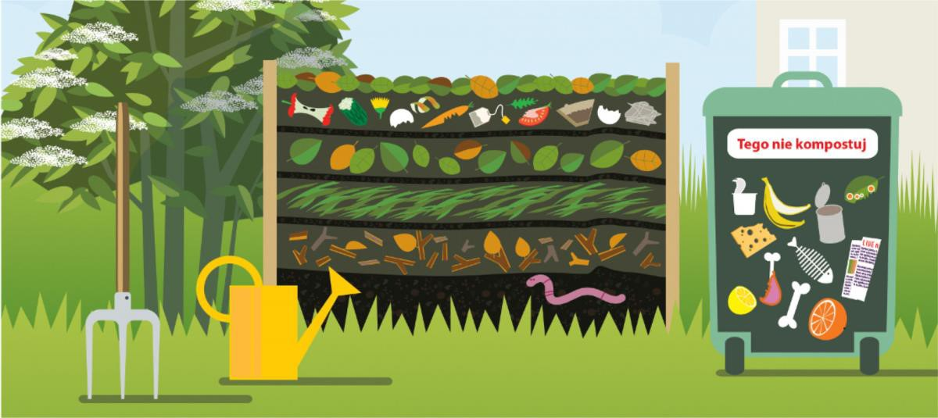
Pamiętajmy, że kompostowanie to przyjazny środowisku, tani i prosty sposób pozbywania się odpadów organicznych (resztek jedzenia, liści, skoszonej trawy).
Zakładanie kompostownika i tworzenie kompostu:
- kompostownik należy zakładać pomiędzy wiosną a jesienią;
- kompostownik powinien być dostosowany wielkością do potrzeb gospodarstwa domowego;
- pojemnik należy umieścić bezpośrednio na naturalnym podłożu, aby umożliwić dostęp do odpadów mikroorganizmom żyjącym w glebie i przyspieszającym naturalne procesy rozkładu materii;
- jeśli to możliwe, kompostownik powinien stać w zacienionej część ogrodu;
- im bardziej rozdrobnione odpady, tym szybciej ulegają rozkładowi;
- ważne jest utrzymanie odpowiedniej wilgotności pryzmy kompostowej. Do kompostu możesz dodać np. tekturowe wytłoczki po jajkach albo papier gazetowy zgnieciony w kulki, co przyczyni się do uzdatnienia procesu kompostowania;
- w celu przyspieszenia procesu rozkładu można przesypywać kolejne warstwy odpadów zwykłą ziemią ogrodową;
- raz na dwa tygodnie należy wymieszać zawartość kompostownika, żeby umożliwić dopływ powietrza do wszystkich warstw, proces rozkładu z udziałem tlenu, w przeciwieństwie do beztlenowego gnicia, przebiega bez wydzielania nieprzyjemnego zapachu;
- po dodaniu kolejnej porcji odpadów dobrze jest przykryć kompostownik (np. matą słomianą lub workiem z juty), aby nie tracił wilgoci i ciepła;
- czas oczekiwania na efekty to około 5-6 miesięcy;
Jeśli kompostownik zostanie założony na wiosnę, to jesienią pierwsza porcja kompostu powinna być gotowa!
Zachęcamy do odwiedzania strony internetowej, na której znajdują się informacje dotyczące postępowania z odpadami: http://naszesmieci.mos.gov.pl/

